Bảo vệ con trong mùa cao điểm bệnh tay chân miệng hè 2023

Bệnh tay chân miệng là bệnh truyền nhiễm thường gặp ở trẻ 3-5 tuổi, tiềm ẩn rủi ro biến chứng. Bài viết sẽ cung cấp một số gợi ý giúp phòng ngừa bệnh trong hè 2023.


Sau khi đi vệ sinh và tiếp xúc với động vật, hãy chuẩn bị sẵn nước rửa tay diệt khuẩn và nhắc nhở bé sử dụng thường xuyên

Bệnh tay chân miệng là gì?
Theo quyết định số 1732/QĐ-BYT, bệnh tay chân miệng là bệnh truyền nhiễm lây từ người sang người, dễ gây thành dịch do virus đường ruột gây ra. Hai nhóm tác nhân gây bệnh thường gặp là Coxsackie virus A16 và Enterovirus 71 (EV71).
Giai đoạn ủ bệnh của tay chân miệng kéo dài từ 3 đến 7 ngày, có thể lên đến 10 ngày. Bệnh lây lan rất nhanh thông qua đường miệng, qua các chất tiết từ mũi, miệng, phân hay nước bọt của trẻ bệnh. Vì cách thức lây truyền bệnh khá nhanh nên tay chân miệng rất dễ bùng phát thành dịch lớn. Khi một trẻ mắc bệnh, nếu không có những biện pháp phòng tránh kịp thời thì những trẻ xung quanh cũng có thể bị lây nhiễm bất cứ lúc nào.
Biểu hiện chính là tổn thương da, niêm mạc dưới dạng phỏng nước ở các vị trí đặc biệt như niêm mạc miệng, lòng bàn tay, lòng bàn chân, mông, gối. Bệnh có thể gây nhiều biến chứng nguy hiểm như viêm não - màng não, viêm cơ tim, phù phổi cấp.

Phòng ngừa cho trẻ trong mùa cao điểm hè 2023
1. Đảm bảo diệt khuẩn cho trẻ
Trong mùa dịch, việc rửa và sát khuẩn tay thường xuyên là cách đơn giản nhất để loại bỏ vi khuẩn và giúp ngăn chặn sự lây lan của bệnh. Cha mẹ hãy hướng dẫn con trẻ rửa tay đúng cách bằng cách sử dụng xà phòng diệt khuẩn và nước sạch trong ít nhất 20 giây.
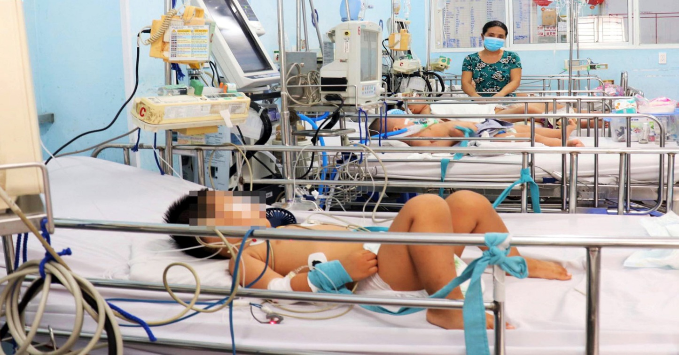
Ngoài ra, sau khi đi vệ sinh và tiếp xúc với động vật, hãy chuẩn bị sẵn nước rửa tay diệt khuẩn và nhắc nhở bé sử dụng thường xuyên.
Bên cạnh đó, đeo khẩu trang khi đi đến những không gian công cộng, như trường học, bệnh viện, siêu thị... cũng là một cách hiệu quả để bảo vệ con trẻ trước sự lây lan của bệnh.
Ngoài ra, hãy nhớ hướng dẫn bé sử dụng (tháo, mở) khẩu trang đúng cách để tránh vô tình tiếp xúc với rủi ro sức khỏe.
Tập thói quen không đưa tay lên mũi, miệng, mắt, bởi vì đây là những khu vực dễ bị xâm nhập bởi vi khuẩn.
Ngoài ra, chuẩn bị khăn giấy riêng cho trẻ mang theo cũng phần nào hạn chế rủi ro lây nhiễm hoặc vô tình chạm phải các nguồn lây nhiễm.
2. Bổ sung dinh dưỡng đầy đủ, tăng sức đề kháng
Chế độ ăn uống đúng cách và đầy đủ dinh dưỡng là một cách hiệu quả để tăng cường hệ miễn dịch cho trẻ em. Hãy bao gồm nhiều rau củ, trái cây và thực phẩm giàu protein trong chế độ ăn uống của con trẻ.
Vitamin C và vitamin E cũng là các chất dinh dưỡng quan trọng có tác dụng tăng cường hệ miễn dịch. Con trẻ cần được cung cấp đầy đủ các loại thực phẩm và chất dinh dưỡng như:
- Các loại rau xanh như cải ngọt, cải bó xôi, cải xoăn, rau muống, bông cải xanh, cà chua, cà rốt, khoai tây, bí đỏ…
- Trái cây: cam, bưởi, dưa hấu, táo, lê, kiwi, dâu tây, việt quất, chanh leo…
- Thực phẩm giàu protein như thịt gà, cá hồi, hạt chia, đậu nành, thịt heo...
3. Tích cực diệt khuẩn khu vực con trẻ sinh hoạt mỗi ngày
Để giảm thiểu sự lây lan của bệnh tay chân miệng, cha mẹ cần giữ không gian sống (sàn nhà, mặt bàn bếp, tay nắm cửa, mặt bàn…) luôn được sạch sẽ, khô ráo và khử khuẩn thường xuyên.
Phụ huynh nên để ý và lau chùi thường xuyên bộ sưu tập đồ chơi của con trẻ với dung dịch sát khuẩn. Trang phục, chăn mền, ba lô… hằng ngày của trẻ cũng cần được thay mới hoặc giặt với sản phẩm có công dụng diệt khuẩn hằng tuần (hằng ngày đối với đồng phục).
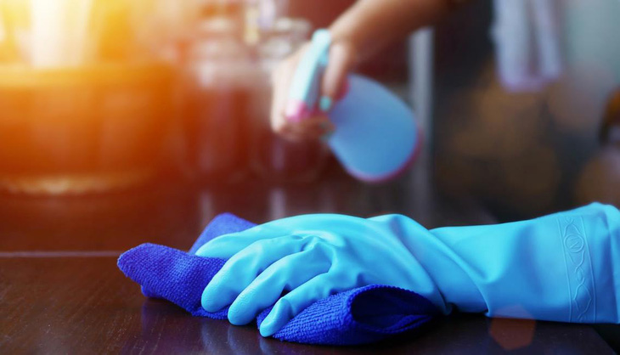
Cha mẹ cần giữ không gian sống (sàn nhà, mặt bàn bếp, tay nắm cửa, mặt bàn…) luôn được sạch sẽ, khô ráo và khử khuẩn thường xuyên

